《西方经济学（宏观部分）：国家级规划教材》
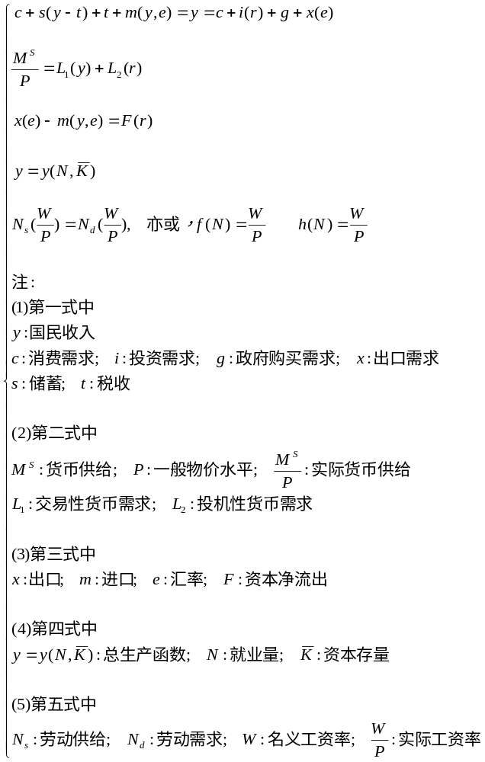

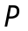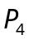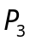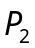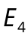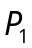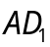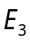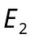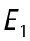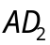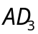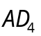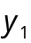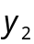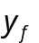

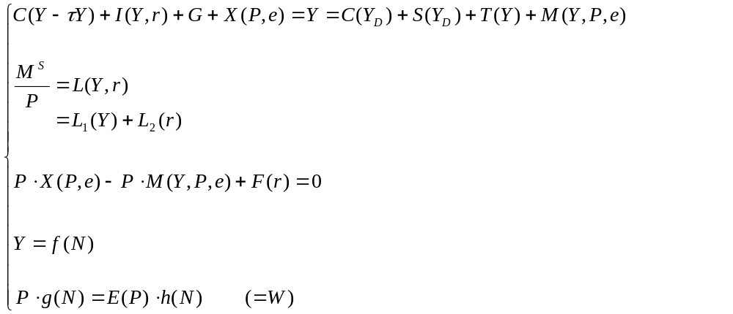
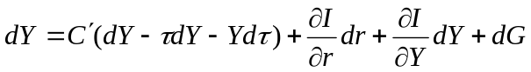
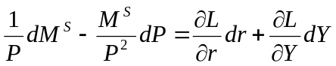
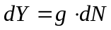

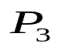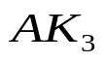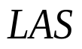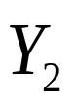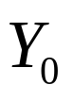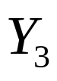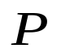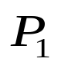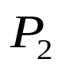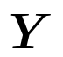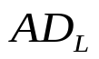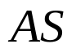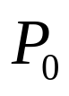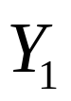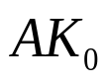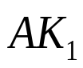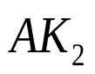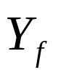
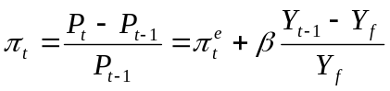

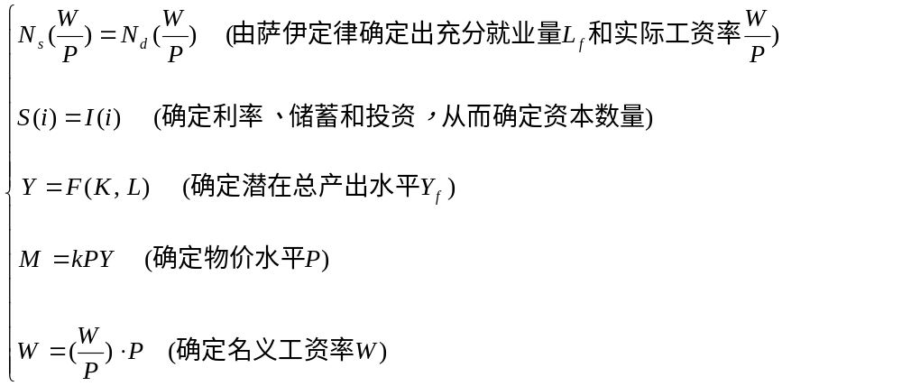

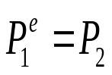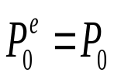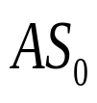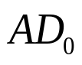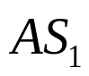
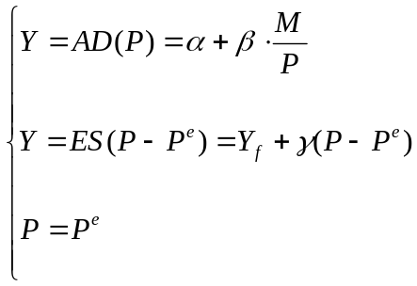
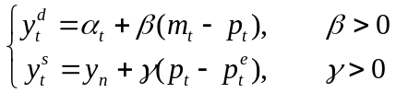

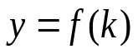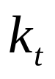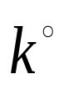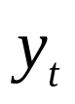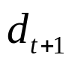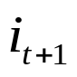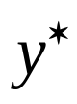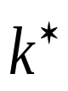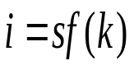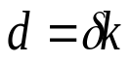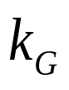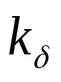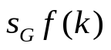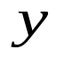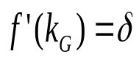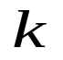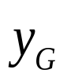
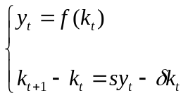

第十二章 国民收入核算
第十三章 简单国民收入决定理论
第十四章 产品市场和货币市场的一般均衡
第十五章 宏观经济政策分析
第十六章 宏观经济政策实践
第十七章 总需求—总供给模型
第十八章 失业与通货膨胀
第十九章 国际经济的基本知识
第二十章 国际经济部门的作用
第二十一章 经济增长和经济周期理论
第二十二章 宏观经济学在目前的争论和共识
第二十三章 西方经济学与中国

第17章 总需求—总供给模型
第一节 总需求曲线
第二节 总供给的说明
第三节 长期和短期在国民收入决定中的特殊含义
第四节 古典总供给曲线
第五节 凯恩斯总供给曲线
第六节 常规总供给曲线
第七节 总需求总供给模型对现实的解释
第八节 总需求总供给模型的数学小结
第九节 结束语

第二节 总供给的一般说明
一、短期与长期宏观生产函数
二、劳动市场

为了导出总供给曲线，有必要对总供给作出一般性说明。总供给是经济社会所提供的总产量（或国民收入），即经济社会的就业的基本资源所生产的产量。这里所说的基本资源主要包括劳动力、生产性资本存量和技术。在宏观经济学中，描述总产出与劳动、资本和技术之间关系的一个合适的工具是生产函数。

一、短期与长期宏观生产函数
在西方经济学中，生产函数是指投入和产出之间的数量关系。生产函数有微观和宏观之分，本书第四章中所论述的是微观生产函数，宏观生产函数又称总量生产函数，是指整个国民经济的生产函数，它表示总量投入和总产出之间的关系。

假定一个经济社会在一定的技术水平下使用总量意义下的劳动和资本两种要素进行生产，则宏观生产函数可表示为：
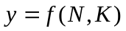 （17.4）
式中，为总产出；为整个社会的就业水平或就业量；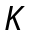为整个社会的资本存量；由于不易衡量等原因，技术水平没有被明确地表示出来。（17.4）式表明，经济社会的产出主要取决于整个社会的就业量、资本存量和技术水平。

宏观生产函数可以被区分为短期和长期两种。在短期宏观生产函数中，由于资本存量和技术水平在短期内不可能有较大的改变，所以二者被认为是不变的常数。用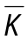表示不变的资本存量，把它代入（17.4）式，有：
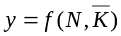 （17.5）
短期宏观生产函数（17.5）式表示，在一定的技术水平和资本存量条件下，经济社会生产的产出取决于就业量，即总产出是经济中就业量的函数，随总就业量的变化而变化。

西方宏观经济学假定宏观生产函数（17.5）式有两条重要的性质，一是总产出随总就业量的增加而增加；二是在技术不变和为常数的假设条件下，由于“边际报酬递减规律”的作用，随着总就业量的增加，总产出按递减的比率增加。这样，短期宏观生产函数（17.5）式可以用图17-3表示。

图中，横轴表示劳动的总就业量，纵轴表示总产量，曲线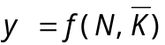表示总产量是总就业量的函数。例如，当总就业量为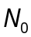时，对应的总产量为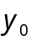，图中曲线越来越平缓，表示总产量随总就业量的增加，按递减的比率增加。当达到充分就业的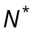时，相应的产量为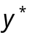。

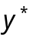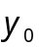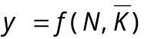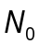
图17-3 宏观生产函数
===================================================
长期与短期宏观生产函数：
（17.4）
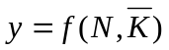 （17.5）
===================================================

长期生产函数与短期生产函数的不同之处在于：在长期生产函数中，包括生产函数中的三个主要自变量在内的一切自变量都可以改变。首先，技术水平可以有很大进步，存在着足够的改善技术的时间。其次，人口的增长能够影响充分就业的劳动者的数量。最后，资本的存量也会随着积累的增加有着很大的变化。这样，长期生产函数可以用（17.6）式表示出来。
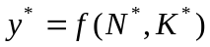 （17.6）
式中，为各个短期的充分就业量；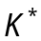为各期的资本存量，技术水平的变化没有被明确表示出来；为各期的充分就业时的产量。也被称为潜在产量。有关长期生产函数的问题将在第二十一章中进行论述。

在目前，我们所涉及的仅仅限于短期生产函数。换句话说，正如（17.5）式所显示的那样，在一定时期和一定条件下，总供给将主要由经济的总就业水平决定。现在问，经济中的总就业水平又是由什么决定的呢？为此，有必要引入另一个市场，即劳动市场。

二、劳动市场
本章已经说过，在西方宏观经济学中，关于总供给的理论是一个最有争议的领域，而这种争议在相当程度上体现在劳动市场理论方面。由于这里只是想向读者说明经济中的就业水平是如何决定的，故下面只对最简单的劳动市场——完全竞争的劳动市场加以说明。

本章第八章在论述微观经济意义下的完全竞争的要素市场时，曾指出，完全竞争要素市场的特征可以描述为，要素的供求双方人数都很多、要素之间没有任何区别、要素供求双方都具有完全的信息以及要素可以充分自由地流动。

如果劳动市场是竞争性的，而企业只能接受既定的市场工资和其产品的市场价格，则企业将会选择一个就业水平，使劳动的边际产品等于实际工资，因为，只有在这一就业水平，利润才能最大化。这里，实际工资等于货币工资除以价格水平，即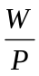。如果企业的就业低于这一水平，劳动的边际产品就将超过实际工资，因而存在着增加利润的机会。企业可以以工资雇用一个工人，该工人按劳动的边际产品所给定的量生产更多的产品。企业将这些产品以价格出售，便可从中获利。企业将不断利用这一获利机会，直到增雇的工人将劳动的边际产品降低到和实际工资相等时为止。图17-4显示了利润最大化点。

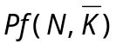
图17-4 利润最大化的就业量
利润
工资总额

由于劳动的边际产品随劳动投入的增加而降低，所以劳动的需求函数是实际工资的减函数。宏观经济学认为，上述微观经济学意义上的劳动需求与实际工资的关系，对于总量意义上的劳动市场也是成立的。

如果用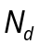表示劳动需求量，则劳动需求函数可表示为：
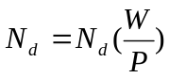 （17.7）
式中，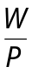为实际工资；与成反方向变动关系。实际工资低时，劳动的需求量大；实际工资高时，劳动的需求量小。换句话说，劳动需求函数（17.7）式具有负斜率。这样，劳动需求函数的几何表示，即劳动需求曲线可以表示为图17-5中的形状。

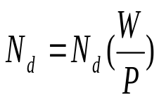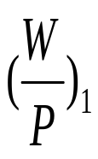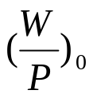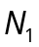
图17-5 劳动需求曲线
===================================================
劳动需求函数：
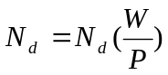 （17.7）
===================================================

从图中可以看到，当实际工资为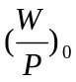时，劳动需求量为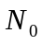，当实际工资从下降到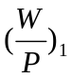时，劳动需求量就由上升到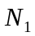。

同劳动的需求类似，总量意义上的劳动供给也被认为是实际工资的函数，劳动供给函数可表示为：
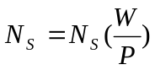 （17.8）
式中，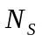为劳动供给总量。进一步地，劳动供给是实际工资的增函数。实际工资低时，劳动的供给量小；实际工资高时，劳动的供给量大。劳动供给函数的几何表示，即劳动供给曲线如图17-6所示。

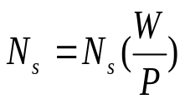
图17-6 劳动供给曲线
===================================================
劳动供给函数：
（17.8）
===================================================

从图中可知，当实际工资为时，劳动需求量为，当实际工资从上升到时，劳动需求量就由上升到。

如果工资和价格两者都是可以调整的，那么实际工资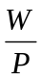也是可以调整的。劳动市场的均衡就由劳动的需求曲线和劳动的供给曲线的交点来决定。如图17-7所示。

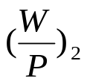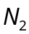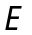
图17-7 劳动市场均衡
===================================================
劳动市场均衡：
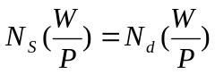 （17.9）
（17.5）
===================================================

在实际工资的水平上，企业所选择的劳动数量恰好等于公众所提供的劳动数量，即就业水平为。如果实际工资太高，例如为图中的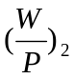，则劳动的供给量为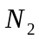，而劳动的需求量只为，这意味着劳动供过于求，表明经济不能为所有愿意工作者提供足够的职位，在价格和工资具有完全伸缩性的情况下，实际工资就会降低，从而刺激企业的劳动需求，抑制劳动者的劳动供给。随着实际工资的不断调整，劳动的供求数量也不断进行调整，直到使劳动市场达到供求相等的均衡状态时为止。读者可以考虑当实际工资低于均衡水平时，劳动市场的调整情况。

总之，在价格和工资具有完全伸缩性的完全竞争的经济中，劳动市场的均衡条件是：
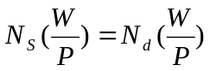 （17.9）
劳动市场的均衡一方面决定了均衡的实际工资，另一方面决定了均衡的就业量。用图17-7来说就是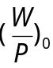和。

对于上述关于劳动市场的说明，这里还需指出两点：第一，在有伸缩性的工资和价格下，实际工资立即调整到劳动供求相等的水平，从而使劳动市场处于均衡的状态在宏观经济学中被称为充分就业的状态。前面曾指出，宏观经济学所说的充分就业状态并非是每个愿意工作的人都能就业的状态，像摩擦失业、自愿失业等都是在均衡状态下存在失业的例子。第二，根据本节上面的说明，在任一时点上，资本存量都是由以往的投资决策所决定的。将就业水平和既定的资本存量代入到短期总量生产函数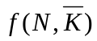就立刻得出产量水平。这表明：劳动市场在经济的总供给方面处于主导地位，因为它决定经济的总供给或产量。更进一步地，根据上面的第一点说明，在工资和价格具有完全伸缩性的情况下，经济中的产量始终等于充分就业或潜在产量。

由于土地所带来的国民收入仅占国民收入统计数字中的微小比例，西方学者一般把土地的投入忽视不计。

